

**Universidad Autónoma de Baja California**

**Nombre del proyecto:**

Ordinario 2018-1

**Integrantes del proyecto:**

Manuel de Jesús Vargas Felipe [vargas.manuel@uabc.edu.mx](mailto:vargas.manuel@uabc.edu.mx)

Eduardo Prieto Campos [eduardo.prieto.campos@uabc.edu.mx](mailto:eduardo.prieto.campos@uabc.edu.mx)

Johan Osvaldo Valle Cardenas [johan.valle@uabc.edu.mx](mailto:johan.valle@uabc.edu.mx)

Adriel Guerrero Rosas [adriel.guerrero@uabc.edu.mx](mailto:adriel.guerrero@uabc.edu.mx)

Luis Eduardo Morales Ramos [moralesl96@uabc.edu.mx](mailto:moralesl96@uabc.udu.mx)

Fabian Gandarilla López [fgandarilla@uabc.edu.mx](mailto:fgandarilla@uabc.edu.mx)

Ramiro Castillo Ahumada [ramiro.castillo.ahumada@uabc.edu.mx](mailto:ramiro.castillo.ahumada@uabc.edu.mx)

**Semestre:**

4to Semestre

**Materia:**

Metodología de la Programación

**Índice**

Requerimientos del Sistema Pág. 2

Metodología y Patrones Pág. 11

Diagrama de Clases Pág. 12

Modelo de base de Datos Pág. 12

Diagrama de Casos de Uso Pág. 13

Diagrama de Secuencias Pág. 14

Diagrama de Estados Pág. 14

Diagrama de Emplazamiento Pág. 17

Hipervínculos de los materiales Pág. 18

**Requerimientos del Sistema**

**Elicitation**

Quisiera una herramienta que me permita llevar el control de mis cursos que imparto como profesor; como profesor puedo dar 0 o más cursos durante un semestre, y esta carga varía entre semestres. Los cursos tienen diferentes horarios de participación; al igual dependiendo el horario el curso se imparte en un aula o laboratorio diferente.

Me gustaría que hubiera un indicador de mí herramienta que me recordara en que semestre estoy, cuántos cursos tengo que dar en un día y el horario de mi próxima clase en el día, podrías agregar iconos a estos indicadores o colores es que soy muy visual.

Para cada materia me gustaría saber qué alumno se encuentra registrado para poder darle una retroalimentación durante la clase o después de la clase.

Claro también tengo que tener registro de cierta información mía como , mis nombres, correo, tipo de profesor que soy ( tiempo completo, medio tiempo, de asignatura).

Para cada materia se busca poder dar retroalimentación y obtenerla, en un principio se hacían encuestas pero los alumnos no las respondían, después de un análisis se llegó ala conclusión que se necesita una herramienta más amigable, nuestros asesores crearon los mockups que se muestran enseguida, que escriben la siguiente idea:

Un profesor o alumno pueden dar feedback, el cual debe contener infracción de a quien se le realiza pero no quien lo realiza (en la interfaz) permitirá poner notas generales, elegir de qué curso es así como la fecha y hora en que se realizó. El feedback además debe contar con una sección de indicadores previamente registrados en un catálogo , el cual puede administrar el profesor. Al dar clic en un indicador deben mostrarse las opciones (escalas) para permitir seleccionar una de ellas.

<https://docs.google.com/spreadsheets/d/1CUaKe7I3JRp8LUX8QTVtoJBf9lRHm8F4EL7cR0VEVqI/edit#gid=934911182>

* **Herramienta que permita llevar el control de los cursos.**
* **Saber qué alumno se encuentra registrado.**
* **Tener registro de cierta información del cliente.**
* **Realizar feedback del curso y el profesor.**
* **Realizar feedback del alumnado.**
* **Crear indicadores con escalas.**
* **Hacer un CRUD de calificaciones.**
* **Hacer un CRUD de las categorías.**
* **Visualizar las categorías con sus tareas y respectivas calificaciones.**

Como equipo se realizó la búsqueda para saber lo que se necesitaría para resolver el problema, los datos con los que concluimos son:

**Clases:**

* Curso
* Alumno
* Profesor
* Horario
* Timeframe
* Salones
* IndicadorProfesor
* IndicadorFeedback
* Escala
* FeedbackAlumno
* FeedbackProfesor
* Categoría

**Analysis**

**Sacado del Transcript:**

* **Herramienta que permita llevar el control de los cursos.**
  + *“Quisiera una herramienta que me permita llevar el control de mis cursos que imparto como profesor; como profesor puedo dar 0 o más cursos durante un semestre, y esta carga varía entre semestres.”*
* **Saber qué alumno se encuentra registrado.**
  + *“Para cada materia me gustaría saber qué alumno se encuentra registrado para poder darle una retroalimentación durante la clase o después de la clase.”*
* **Tener registro de cierta información del cliente**
  + *“Claro también tengo que tener registro de cierta información mía como , mis nombres, correo, tipo de profesor que soy ( tiempo completo, medio tiempo, de asignatura).”*
* **Realizar feedback del curso y el profesor.**
  + *“Un alumno puede dar feedback, el cual debe contener infracción de a quien se le realiza pero no quien lo realiza (en la interfaz) permitirá poner notas generales, elegir de qué curso es así como la fecha y hora en que se realizó.”*
* **Realizar feedback del alumnado.**
  + *“Un profesor puede dar feedback, el cual debe contener infracción de a quien se le realiza pero no quien lo realiza (en la interfaz) permitirá poner notas generales, elegir de qué curso es así como la fecha y hora en que se realizó.”*
* **Crear indicadores con escalas.**
  + ***“****El feedback además debe contar con una sección de indicadores previamente registrados en un catálogo , el cual puede administrar el profesor. Al dar clic en un indicador deben mostrarse las opciones (escalas) para permitir seleccionar una de ellas.”*
* **Hacer un CRUD de calificaciones.**
  + *“Se deben de ingresar las calificaciones de cada curso, en sus respectivas categorías, para que los alumnos puedan visualizarlas, además, si hay algún error en alguna de ellas, quisiera poder editarla.”*
* **Hacer un CRUD de las categorías.**
  + *“Normalmente tengo ya estructurado el curso que voy a impartir, pero, si alguna vez, les llega a molestar a los, tal vez vaya a cambiarlo en el siguiente semestre, así que quiero poder cambiarlo. ”*
* **Visualizar las categorías con sus tareas y respectivas calificaciones.**
  + *“Las pestañas indican categorías (rubros), cada rubro contiene diferentes tareas, cada tarea conlleva 2 ponderaciones: calificación dentro del rubro (1 al 100) y una calificación global (Ej. 45 puntos del total, para el proyecto final)”*

Se busca saber el por qué de cada clase.

**Clases:**

* **Curso:** Porque se pide llevar un control de los cursos que imparte el profesor.
* **Alumno:** Porque es necesario almacenar la información del alumno.
* **Profesor:** Porque es necesario almacenar la información del profesor.
* **Horario:** Porque es necesario tener toda la información acerca de los cursos para saber a qué hora y en dónde se imparten.
* **Timeframe:** Para saber las horas que impartirá dicho curso dentro del semestre, además que es algo necesario dentro de horario.
* **Salones:** Porque es necesario tener un catálogo de las aulas y laboratorios que existen en el plantel.
* **IndicadorProfesor:** Porque es necesario para mantener informado al profesor de lo que debe hacer.
* **IndicadorFeedback:** Para mostrar las escalas.
* **Escalas:** Para poder calificar el feedback realizado por alumnos o profesores.
* **FeedbackAlumno:** Para calificar al curso y el profesor.
* **FeedbackProfesor:** Para calificar al alumnado.
* **Categoría:** Para mostrar los datos de la tabla Excel, por categoría

**Specification**

**Requerimientos del Usuario:**

El equipo de trabajo creará una página para llevar el control de cursos del semestre

**Requerimientos del Sistema:**

**Funcionales:**

* El sistema tendrá un indicador que le recordará al usuario (Profesor) su información de cursos.
* El sistema le permitirá al usuario agregar cursos al usuario (Profesor)
* El sistema le notificará al usuario qué curso tiene que impartir y dónde dependiendo la hora.
* El usuario (alumno) podrá visualizar sus calificaciones del curso.
* El sistema le permitirá al usuario (Profesor) registrar a otros usuarios (alumnos) en su curso así como visualizarlos.
* El sistema tendrá un registro de la información(nombre, correo, tipo de profesor) del usuario(Profesor).
* El sistema le permitirá al usuario (alumno) hacer un feedback sobre el curso y el profesor.
* El sistema le permitirá al usuario (profesor) hacer un feedback de los alumnos.
* El sistema le permitirá al usuario (profesor) la agregación de nuevos indicadores para el feedback.
* El sistema le desplegará al usuario (alumno) los indicadores de Feedback, dentro del feedback que realicen de profesor o curso.
* El sistema le permitirá al usuario(alumno) visualizar y utilizar las escalas.
* El sistema le permitirá al usuario (profesor).
* El sistema permitirá al usuario (profesor) visualizar los datos mostrados en el transcript adjuntos en la tabla de Excel (información sobre calificaciones de los alumnos).
* El sistema permitirá al usuario editar los datos de calificaciones de alumnos

**No Funcionales:**

* La página web será desarrollada en php, también utilizando el framework bootstrap para el frontend.
* La información se va a almacenar en una base de datos.
* El sistema estará almacenado en un servidor, utilizando un sistema de Hosting (Heroku)
* Se requerirá de un sistema para acceder a la base de datos que está almacenada en un servidor, agregar tablas y campos. Este será HeidiSQL

**Validation**

* **El sistema tendrá un indicador que le recordará al usuario (Profesor) su información de cursos.**
  + **“**Me gustaría que hubiera un indicador de mí herramienta que me recordara en que semestre estoy, cuántos cursos tengo que dar en un día y el horario de mi próxima clase en el día”
* **El sistema le permitirá al usuario agregar cursos al usuario (Profesor)**
  + **“**Quisiera una herramienta que me permita llevar el control de mis cursos que imparto como profesor; como profesor puedo dar 0 o más cursos durante un semestre, y esta carga varía entre semestres.”
* **El sistema le notificará al usuario qué curso tiene que impartir y dónde dependiendo la hora.**
* **El sistema le permitirá al usuario (Profesor) registrar a otros usuarios (alumnos) en su curso así como visualizarlos.** 
  + “Para cada materia me gustaría saber qué alumno se encuentra registrado para poder darle una retroalimentación durante la clase o después de la clase.”
* **El sistema tendrá un registro de la información(nombre, correo, tipo de profesor) del usuario(Profesor).**
  + **“**Claro también tengo que tener registro de cierta información mía como , mis nombres, correo, tipo de profesor que soy ( tiempo completo, medio tiempo, de asignatura).”
* **El sistema le permitirá al usuario (alumno) hacer un feedback sobre el curso y el profesor.**
  + *“Un alumno puede dar feedback, el cual debe contener infracción de a quien se le realiza pero no quien lo realiza (en la interfaz) permitirá poner notas generales, elegir de qué curso es así como la fecha y hora en que se realizó.”*
* **El sistema le permitirá al usuario (profesor) hacer un feedback de los alumnos.**
  + *“Un profesor puede dar feedback, el cual debe contener infracción de a quien se le realiza pero no quien lo realiza (en la interfaz) permitirá poner notas generales, elegir de qué curso es así como la fecha y hora en que se realizó.”*
* **El sistema le permitirá al usuario (profesor) la agregación de nuevos indicadores para el feedback.**
  + ***“****El feedback además debe contar con una sección de indicadores previamente registrados en un catálogo , el cual puede administrar el profesor. “*
* **El sistema le desplegará al usuario (alumno) los indicadores de Feedback, dentro del feedback que realicen.**
  + *“El feedback además debe contar con una sección de indicadores previamente registrados en un catálogo”*
* **El sistema le permitirá al usuario(alumno) visualizar y utilizar las escalas.**
  + *“El feedback además debe contar con una sección de indicadores previamente registrados en un catálogo”*
  + *“Al dar clic en un indicador deben mostrarse las opciones (escalas) para permitir seleccionar una de ellas.”*
* **El sistema permitirá al usuario (profesor) visualizar los datos mostrados en el transcript adjuntos en la tabla de Excel (información sobre calificaciones de los alumnos).**
  + ***“****Las pestañas indican categorías (rubros), cada rubro contiene diferentes tareas, cada tarea conlleva 2 ponderaciones: calificación dentro del rubro (1 al 100) y una calificación global ( Ej. 45 puntos del total, para el proyecto final)****”***

**Management**

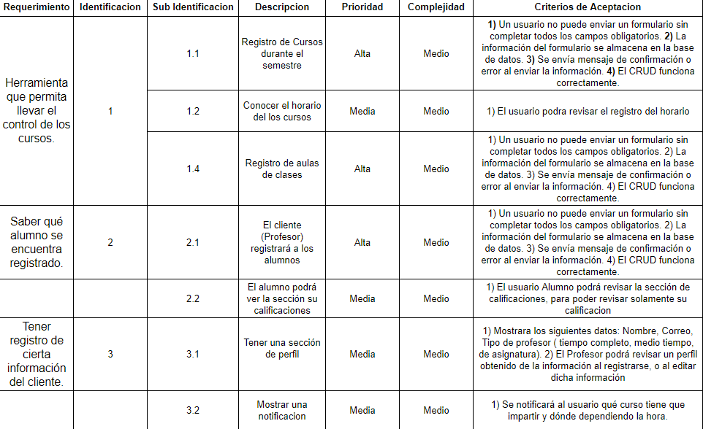

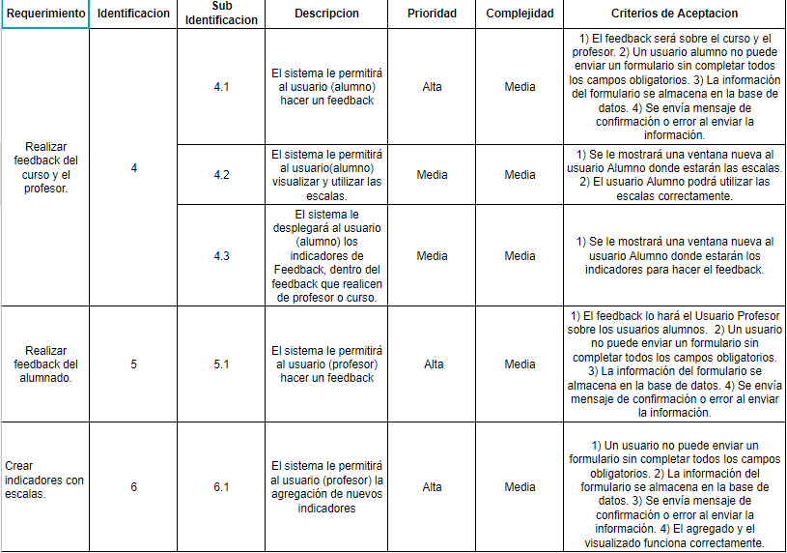

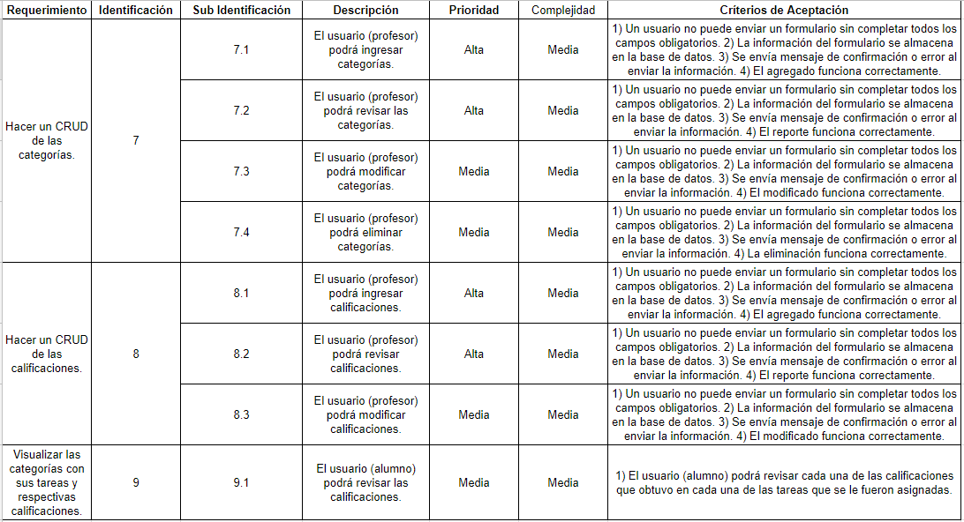

**[1]**

**Iteración 1:** [**https://docs.google.com/document/d/1ynaG3hwQwyOHCFzagiy_GGckduRFHRTs9SeT0gxIyj4/edit**](https://docs.google.com/document/d/1ynaG3hwQwyOHCFzagiy_GGckduRFHRTs9SeT0gxIyj4/edit)

**Iteracion 2:** [**https://docs.google.com/document/d/17oJeTGMG5Gu2ZqWPpGgH1H4KvGrQKR28yZwJ4nUob5M/edit**](https://docs.google.com/document/d/17oJeTGMG5Gu2ZqWPpGgH1H4KvGrQKR28yZwJ4nUob5M/edit)

**Iteración 4 (no terminada):**

[**https://docs.google.com/document/d/1xFSEelVA1c7Y1eAAg5DuqQCpp8wrZN9ALIxcIq1BBek/edit**](https://docs.google.com/document/d/1xFSEelVA1c7Y1eAAg5DuqQCpp8wrZN9ALIxcIq1BBek/edit)

**Plataforma de desarrollo:** Sitio web

**Herramienta de desarrollo:** Visual Studio Code, Atom.

**Metodología de desarrollo:** SCRUM

* Sprint log - Iteración 1
  + Gestión de recursos
* Sprint log - Iteración 2
  + Resolución de problemas
  + Avance de feedback
* Sprint log - Iteración 3
  + Resolver problemas de Iteración 1
  + Resolver problemas de Iteración 2
  + Terminar feedback
* Sprint log - Iteración 4
  + Resolución de problemas de Iteración 1,2,3

**Principios y patrones:**

* Arquitectura en capas
  + MVC
* ADOO
* SOLID
* GRASP

**Diagrama de Clases**

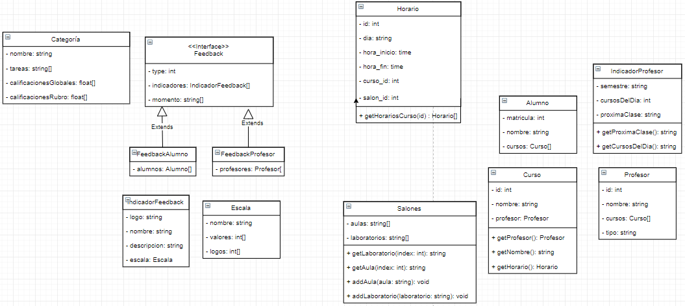

**Modelo de Base de Datos**

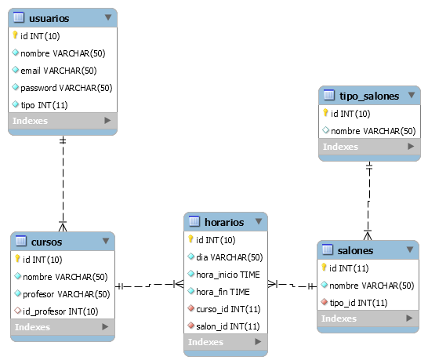

**Diagrama de Casos de Uso**

Primer Iteración

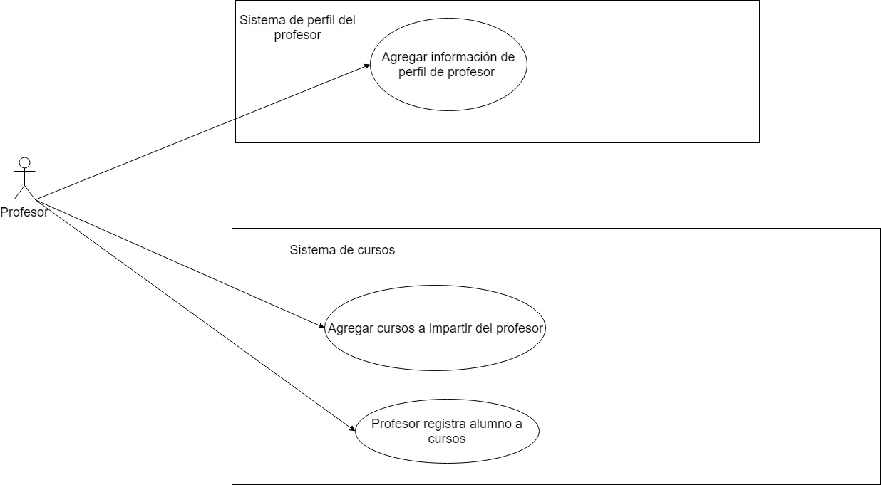

Segunda Iteración

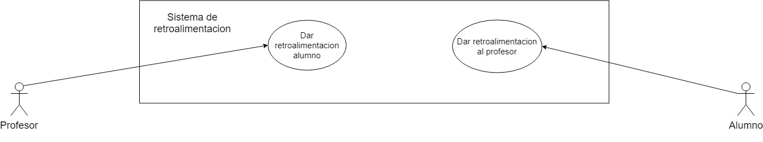

**Diagrama de Secuencias**

Feedback Alumno

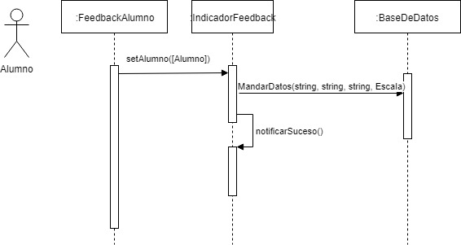

Feedback **Profesor**

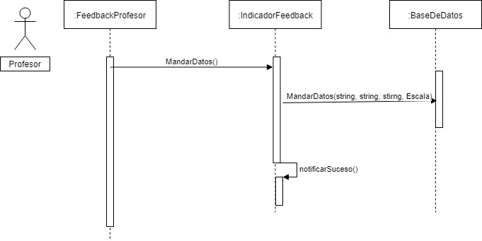

**Diagrama de Estados**

Feedback alumno y profesor.

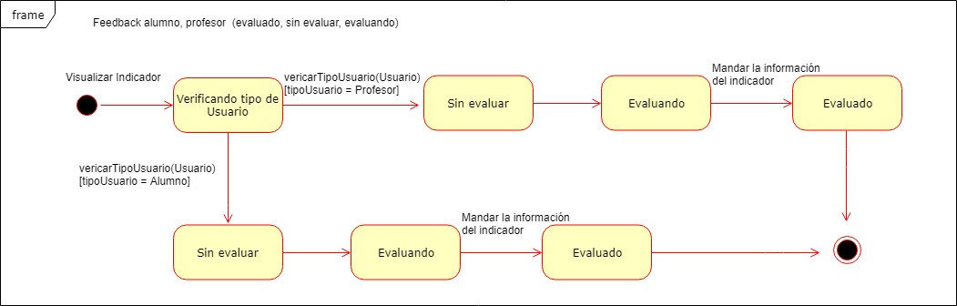

Feedback alumnos o profesor por materia

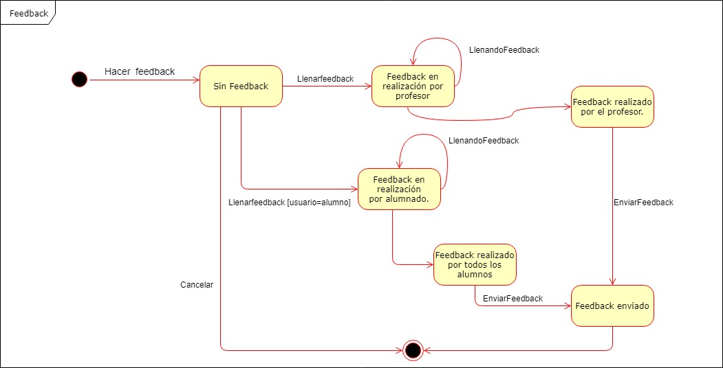

Indicadores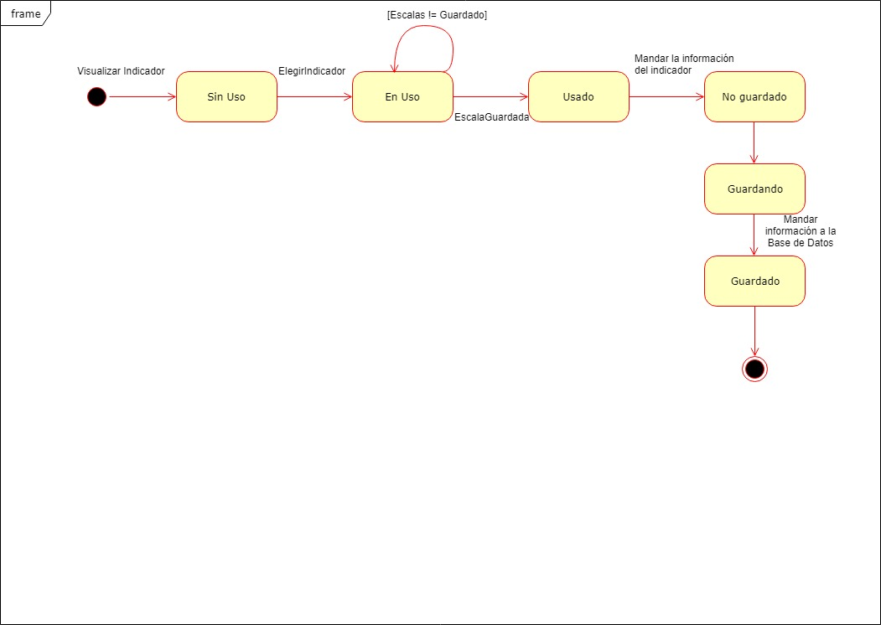

**Diagrama de Emplazamiento**

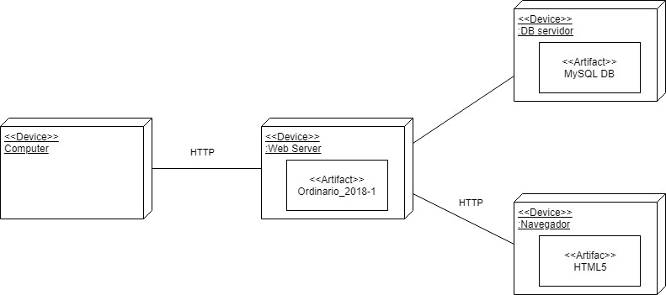

**Hipervínculos**

Diagramas

<https://drive.google.com/drive/u/1/folders/1_xtfhAzUQh0pCbb6OpH_oTI8NuKGk4Hn>

Reportes

<https://drive.google.com/drive/u/1/folders/1V1D5d8hljSbOaYqsJEPgOYoELJl05G4n>

Repositorio del Proyecto:

<https://github.com/adrielgro/ordinario-2018-1>

Dirección URL del sitio web:

<https://ordinario-2018-1.herokuapp.com/>

1.